Manejo de Nginx y Tomcat desde AWS Learner Lab

1. Datos de la instancia EC2
Rellena con la información de tu instancia.asffa

- AMI utilizada:
- Tipo de instancia:
- IP pública:
- Clave (.pem):
- Puertos abiertos: 22(SSH), 8080(TCP)

[Captura 1: instancia en running]

2. Instalar nginx
Comando utilizado: sudo apt install nginx
Instalo en primer lugar el servicio nginx
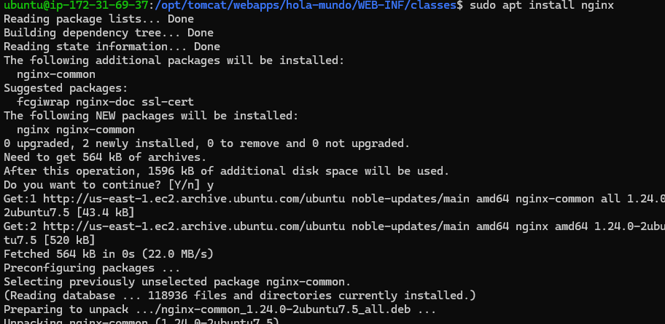

3. Abrir Puerto 80
Abrimos el Puerto 80 para que nos permita acceder desde el navegador
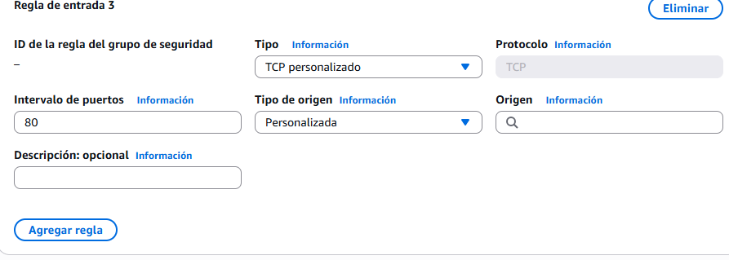
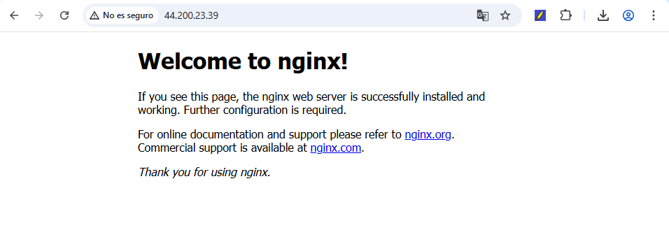

4. Sitio
Comandos: sudo nano /etc/nginx/sites-available/default
Modifico el Bloque location para que redireccione al sitio creado anteriormente
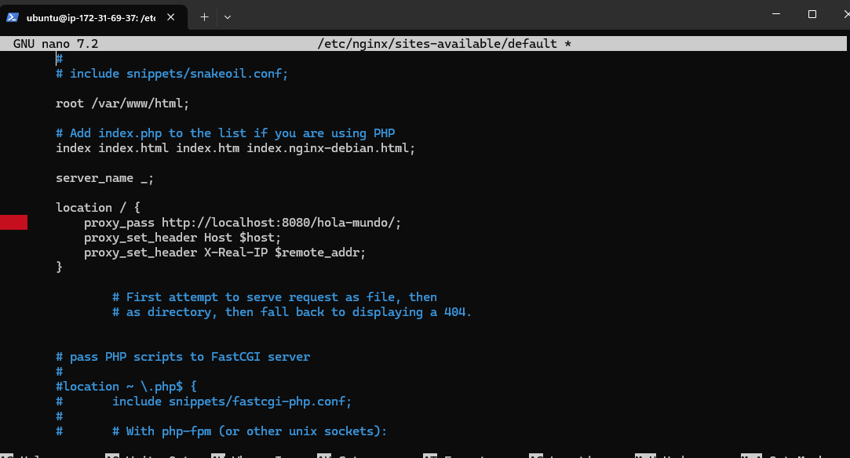

5. Reinicio Nginx
Comandos: sudo systemctl restart nginx
Reinicio el servicio Nginx para que se actualicen los cambios y compruebo en el navegador si funciona

